Unter Embargo bis zum 16. Mai 2023, 00:00 Uhr (CET)

SICHERES HÖREN, GROSSARTIGER KLANG
Sennheiser präsentiert den SoundProtex-Gehörschutz

Wedemark, 16. Mai 2023 – Bestmöglicher Klang, ohne Angst vor Gehörschäden: Die neuen Sennheiser SoundProtex-Ohrstöpsel schützen Träger*innen bei Konzerten oder in anderen lauten Umgebungen und sorgen dabei für ein hervorragendes Audioerlebnis. Viele Menschen werden das Klingeln in den Ohren nach einem Konzert kennen. Trotzdem zögern Musikfans oft Ohrstöpsel zu verwenden, da sie das Gefühl haben, sich durch den Gehörschutz das Konzerterlebnis zu ruinieren. In die Sennheiser SoundProtex fließt daher das umfangreiche Klangwissen der Marke ein – für ein natürliches und gleichzeitig sicheres Erlebnis von Livemusik.

Perfekt für Konzerte und Festivals
Die fortschrittlichen High-Fidelity-Ohrstöpsel verfügen über eine patentierte Membranfiltertechnologie. Diese bewahrt alle musikalischen Details und sorgt dabei für einen vollen Klang. Durch die Verringerung des Schalldrucks im Ohr senkt der Filter gleichzeitig potenziell schädliche Lautstärkepegel, sodass Nutzer*innen länger sicher zuhören können. Bei Rockkonzerten beispielsweise liegt der Dezibelpegel oft über 100 dB – ist man dieser Lautstärke ohne Schutz längere Zeit ausgesetzt, kann das bereits nach 15 Minuten zu Gehörschäden führen.

Ausgewogener Klang, optimales Umgebungsbewusstsein
Die zweistufigen Filter der SoundProtex sind auf einzigartige Weise in der Lage, einen klaren, ausgewogenen Klang an die Ohren der Benutzer*innen weiterzugeben. Die Kombination aus einer abgestimmten Membran und einem schalldämpfenden Gewebe reduziert hohe und tiefe Frequenzen gleichermaßen. Um Sprache zu verstehen, verlassen sich Menschen stark auf Details in höheren Frequenzen, doch viele Standardohrstöpsel können genau diese Frequenzen maskieren. Die ausbalancierten SoundProtex-Filter lassen genug der höheren Frequenzen an das Trommelfell, um ein optimales Umgebungsbewusstsein zu gewährleisten. So können Nutzer*innen sich bei einem Konzert immer noch normal unterhalten.

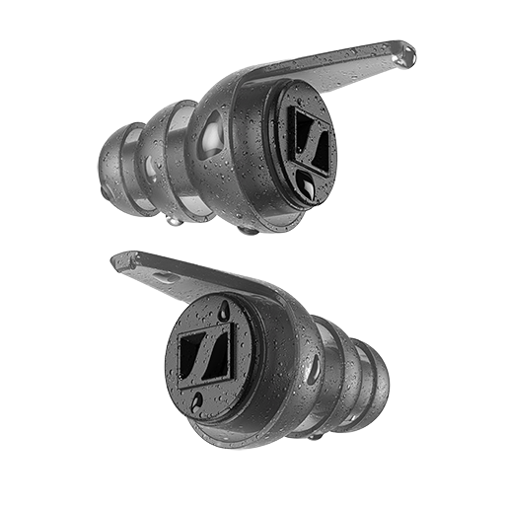

Lange Lebensdauer
Im Gegensatz zu Einwegohrstöpseln kann SoundProtex beliebig oft verwendet werden. Sie können nach dem Gebrauch einfach abgewischt oder unter dem Wasserhahn abgespült werden. Das weiche, flexible TPE-Material in medizinischer Qualität ist frei von Weichmachern und anderen Substanzen, die die empfindliche Haut in den Ohren reizen könnten. Im Lieferumfang sind drei verschiedene Größen von Ohrstöpseln enthalten, dazu kommt eine kleine Tasche für den Transport.

Verschiedene Anwendungsmöglichkeiten
SoundProtex ist auch perfekt geeignet, um unterwegs oder in lauten Büroumgebungen Ruhe zu genießen. Und wann immer Nutzer*innen so viele Geräusche wie möglich ausblenden wollen, können sie den mitgelieferten Full-Block-Filter einsetzen. Dieser eignet sich beispielsweise perfekt zum Schlafen oder zum Entspannen in absoluter Ruhe. Da der SoundProtex zusätzlich luft- und wasserdicht ist, kann er auch zum Schwimmen genutzt werden und schützt die Ohren vor Wasser.

SoundProtex Plus
Sennheiser SoundProtex gibt es alternativ auch in der SoundProtex Plus-Variante: Diese wird mit allem geliefert, was im SoundProtex-Paket enthalten ist, bieter aber zwei zusätzliche akustische Filtern, mit denen Nutzer*innen zwischen drei verschiedenen Schalldämpfungsstufen wählen können, um jede Situation von lauten Büros bis hin zu lauten Konzerten abzudecken.

Der stärkste Filter liegt bei einem geschätzten Single Number Rating (SNR) von 20 dB und eignet sich für laute Musik, Motorsport oder den Einsatz von Elektrowerkzeugen. Medium ist mit einem geschätzten SNR von 17 dB ein optimaler Allrounder für Festivals, Veranstaltungen oder Reisen – dieser Filter ist auch in der normalen SoundProtex-Variante enthalten. Der Low-Filter eignet sich für leisere oder unverstärkte Konzerte, laute Büros oder für Bars und Restaurants und hat einen geschätzten SNR von 10 dB. Alternativ liegt auch hier der Full-Block-Filter für absolute Stille bei. Damit bietet SoundProtex Plus für praktisch jede Situation die passenden Filter.
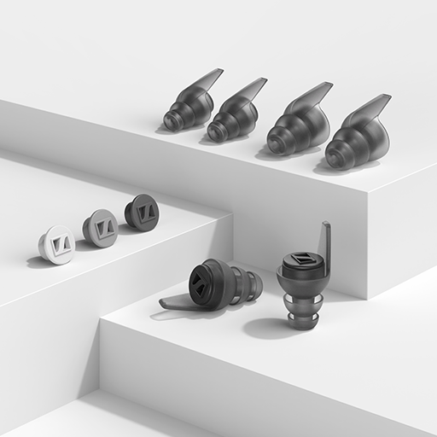

Preise und Verfügbarkeit
Sennheiser SoundProtex und SoundProtex Plus können ab dem 16. Mai 2023 vorbestellt werden und sind ab dem 30. Mai 2023 zu einem UVP von 39,90 bzw. 79,90 Euro verfügbar.

www.sennheiser-hearing.com

Über die Marke Sennheiser
Wir leben Audio. Wir atmen Audio. Immer und jederzeit. Es ist diese Leidenschaft, die uns antreibt, für unsere Kunden Audiolösungen zu entwickeln, die einen Unterschied machen. Die Zukunft der Audio-Welt zu gestalten und einzigartige Sound-Erlebnisse zu schaffen – dafür steht die Marke Sennheiser seit mehr als 75 Jahren. Während professionelle Audiolösungen wie Mikrofone, Konferenzsysteme, Streaming-Technologien und Monitoring-Systeme zum Geschäft der Sennheiser electronic GmbH & Co. KG gehören, wird das Geschäft mit Consumer Electronics-Produkten wie Kopfhörern, Soundbars und sprachoptimierten Hearables von der Sonova Holding AG unter der Lizenz von Sennheiser betrieben.
www.sennheiser.com
www.sennheiser-hearing.com

Pressekontakt
Sonova Consumer Hearing GmbH
Milan Schlegel
PR and Influencer Manager EMEA
Sennheiser Headphones & Soundbars
T +49 (0) 5130 9490119

milan.schlegel@sonova.com

